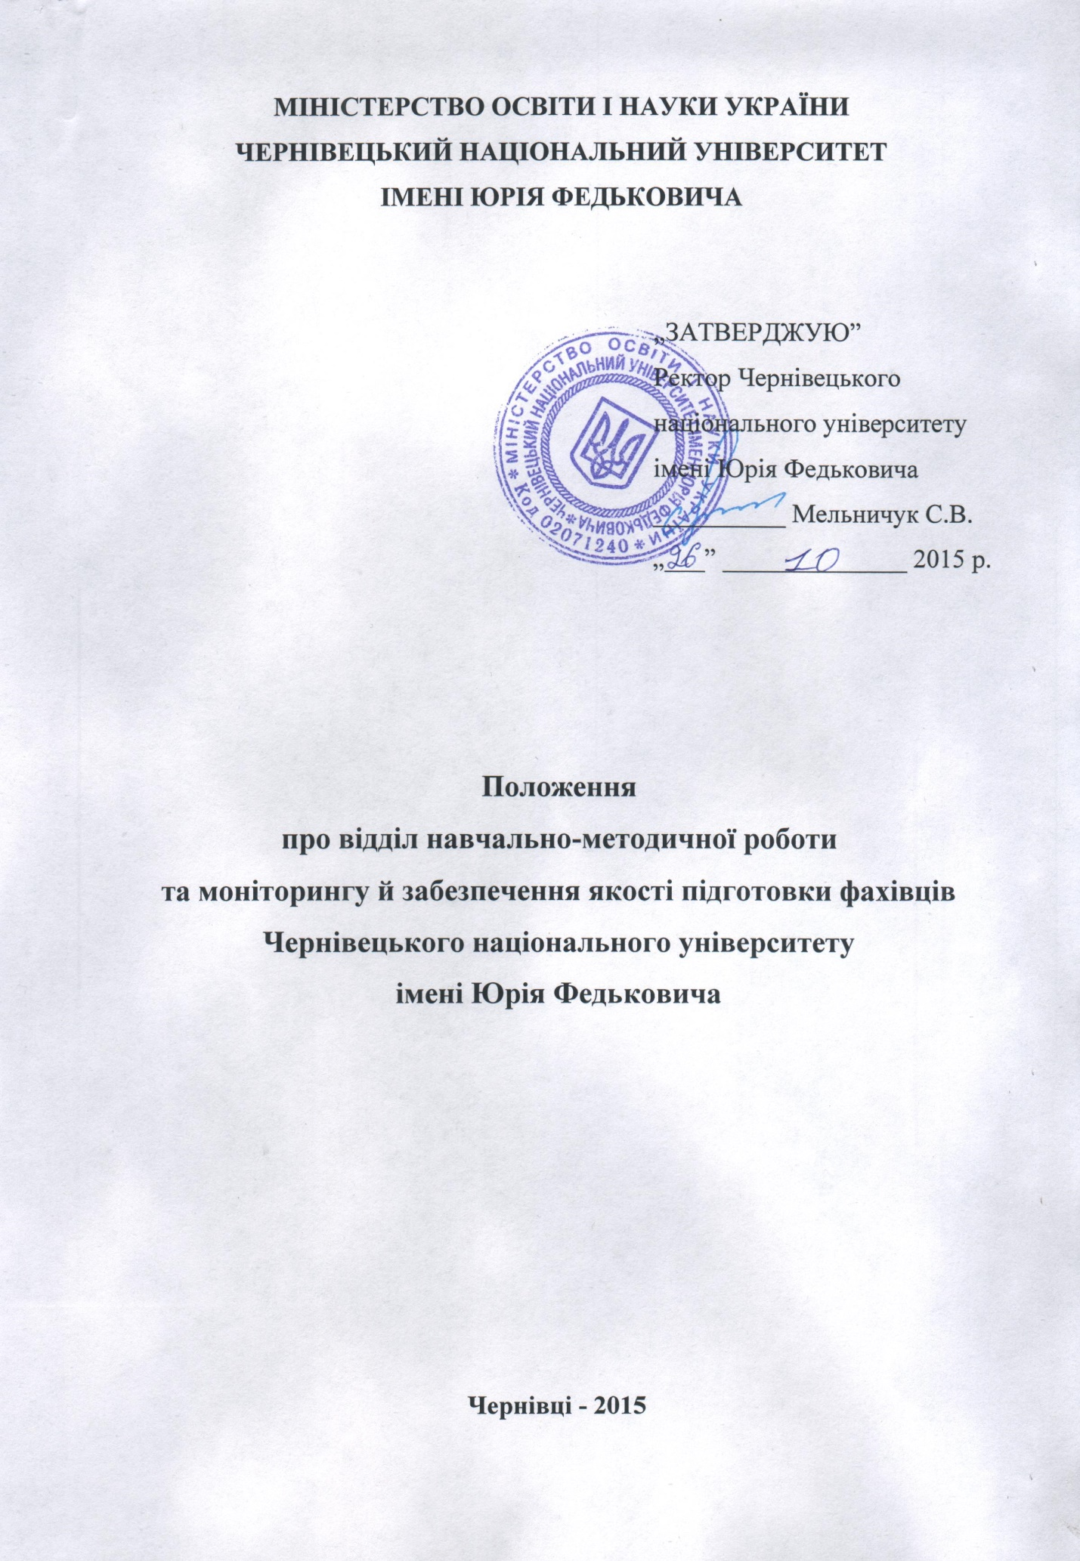

1. Загальні положення
- Відділ навчально-методичної роботи та моніторингу й забезпечення якості підготовки фахівців (далі Відділ) є структурним підрозділом університету для організаційного та методичного забезпечення освітнього процесу в університеті, проведення моніторингу якості підготовки фахівців, здійснення координації ліцензування спеціальностей та акредитація освітніх програм узагальнення та поширення передового досвіду в навчально-методичній роботі, надання допомоги викладацькому складу у вивченні прогресивних методів навчання та у подальшому оволодінні педагогічною майстерністю.
- Основними нормативними документами, що регламентують роботу Відділу є Закон України «Про вищу освіту», Статут Чернівецького національного університету імені Юрія Федьковича, постанови уряду, накази та інструкції Міністерства освіти і науки України, рішення Вченої ради і ректорату університету та це Положення.
- Положення обумовлює основні цілі, завдання, права та структуру відділу навчально-методичної роботи та моніторингу й забезпечення якості підготовки фахівців, а також функціональні обов'язки співробітників.
- Керівництво Відділом здійснює начальник, який призначається ректором та безпосередньо підпорядковується йому і першому проректору.
- Структуру Відділу, штатний розпис і посадові обов’язки пропонує начальник відділу, погоджує з першим проректором та затверджує ректор університету.
- Відділ працює за щорічним планом, що затверджується першим проректором.
- Відділ у своїй тісно співпрацює з навчальним відділом та іншими структурними підрозділами університету.

2. Основні цілі відділу навчально-методичної роботи

та моніторингу й забезпечення якості підготовки фахівців
2.1. Діяльність відділу спрямована на методичне і організаційне забезпечення та координацію науково-педагогічної діяльності університету щодо науково-методичного забезпечення освітнього процесу, підготовки до проведення ліцензування та акредитації спеціальностей, за освітніми рівнями бакалавр, спеціаліст, магістр з врахуванням вимог нового Закону Про вищу освіту та вимог ЄКТС.
2.2. Теоретичні дослідження і розробки щодо вдосконалення освітнього процесу та ефективності його планування, удосконалення навчальних планів згідно з Державним стандартам вищої освіти та впровадження наукових досліджень у освітній процес університету.
2.3. Сприяння систематичному впровадженню методів активізації освітнього процесу, використання сучасних науково-теоретичних матеріалів та технологій навчання.
2.4. Удосконалення якості викладання та методичного забезпечення дисциплін.
2.5. Підготовка відповідних матеріалів та організація заходів щодо проведення, безпосередньо в університеті, моніторингу якості підготовки фахівців.
2.6. Підготовка відповідних матеріалів та організація заходів щодо проведення, безпосередньо в університеті, ліцензування та акредитації спеціальностей, підготовка установчих документів Чернівецького національного університету імені Юрія Федьковича.

3. Основні завдання відділу навчально-методичної роботи та моніторингу й забезпечення якості підготовки фахівців
Основними завданнями Відділу є:
3.1. Організація навчально-методичної роботи щодо удосконалення ступеневої системи навчання.
3.2. Контроль за ефективністю освітнього процесу і якістю підготовки фахівців.
3.3. Здійснення керівництва, координації і контролю за навчально-методичною роботою інститутів, факультетів і кафедр університету.
3.4. Вивчення, узагальнення та популяризація передового досвіду навчально-методичної роботи інститутів, факультетів і кафедр університету.
3.5. Організація, надання консультативної допомоги та контроль за розробкою навчальних і робочих навчальних програм дисциплін для всіх рівнів вищої освіти та відповідного навчально-методичного забезпечення.
3.6. Надання консультативної допомоги інститутам, факультетам, кафедрам та викладачам з питань впровадження в освітній процес нових технологій, планування та організації методичної роботи.
3.7. Контроль за виконанням наказів ректора, розпоряджень проректора, рішень Вченої ради і ректорату з навчально-методичних питань.
3.8. Організація різних видів моніторингу щодо якості підготовки фахівців.
3.9. Забезпечення координаційної роботи з питань ліцензування спеціальностей та акредитації освітніх програм.
3.10. Здійснення контролю за правильним оформленням навчальної та навчально-методичної документації на кафедрах, в інститутах та факультетах.
3.11. Своєчасне складання і подання статистичної звітності про навчально-методичну роботу в університеті.

4. Права відділу навчально-методичної роботи

та моніторингу й забезпечення якості підготовки фахівців

Працівники Відділу мають право:
4.1. Вивчати стан і досвід методичної роботи кафедр, факультетів та інститутів, використовуючи при цьому необхідну документацію.
4.2. Користуватися відомчими та університетськими нормативними документами з навчально-методичної роботи.
4.3. Перевіряти згідно наказів та розпоряджень ректорату, рішень Вченої та науково-методичної рад університету виконання кафедрами планів навчально-методичної та організаційно-методичної роботи, хід підготовки до ліцензування та акредитації.
4.4. Залучати викладачів та співробітників кафедр до участі у підготовці і проведенні моніторингу та інших навчально-методичних заходів.
4.5. За погодженням з ректором чи першим проректором відвідувати інші ВНЗ для вивчення досвіду науково-методичної роботи, організації моніторингових досліджень з метою забезпечення якісної освіти та з питань акредитації та ліцензування освітніх послуг.
4.6. Подавати ректору, проректору з навчальної та наукової роботи пропозиції з різних аспектів методичної роботи та діяльності щодо ліцензування та акредитації спеціальностей.
4.7. Представляти університет на конференціях, семінарах та інших заходах з питань методичної роботи, ліцензування та акредитації у вищих навчальних закладах.
4.8. Залучати провідних фахівців університету до проведення нострифікаційної експертизи документів про освіту.
4.9. Вимагати від інститутів, деканатів, кафедр та інших підрозділів своєчасного і якісного виконання всіх розпоряджень Відділу.
4.10. Подавати ректору, першому проректору пропозиції з різних аспектів навчально-методичної роботи, внутрішнього забезпечення якості підготовки фахівців, проведення різних видів моніторингу, з питань ліцензування та акредитації.
4.11. Контролювати виконання директив, наказів, розпоряджень, інструкцій та вказівок, рішень Вченої ради університету і ректорату з питань організації освітнього процесу, навчально-методичної роботи, ліцензування та акредитації.
4.12. Клопотати перед керівництвом університету про заохочення працівників, що показали високий рівень досягнень у своїй ділянці роботи, а також про стягнення за прояви порушень у виконанні своїх обов’язків чи трудової дисципліни.

5. Взаємовідносини відділу навчально-методичної роботи
та моніторингу й забезпечення якості підготовки фахівців
з іншими структурними підрозділами
5.1. Діяльність відділу координується науково-методичною та Вченою радою університету.
5.2. Відділ навчально-методичної роботи та моніторингу й забезпечення якості підготовки фахівців свої завдання і функції виконує у тісній взаємодії з навчальним відділом та науково-дослідною частиною, відділом кадрів, науковою бібліотекою, видавництвом «Рута», дирекцією інститутів, деканатами факультетів, кафедрами.

6. Відповідальність

Працівники Відділу несуть відповідальність за:
6.1. Неналежне виконання посадових обов'язків, що передбачені посадовою інструкцією.
6.2. Неналежний стан комп’ютерної техніки, методичної літератури, періодичних видань.
6.3. Недотримання вимог Кодексу Цивільного захисту України, Закону України «Про охорону праці», Правил внутрішнього розпорядку, інструкції з охорони праці, техніки безпеки, техногенної безпеки та виробничої санітарії.

